Спиральные артериолы терминальных бронхиол крыс самцов

Спиральные артериолы кровоснабжают терминальные бронхиолы легких крыс –самцов подвергнутых холодовому стрессу.

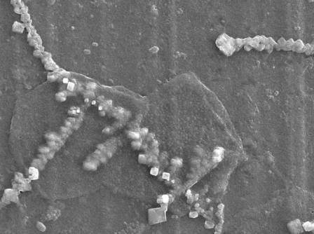
Рис. №1 Кристаллизация бронхоальвеолярного лаважа крыс на цитологических препаратах. Гипотонический смыв чистой водой.
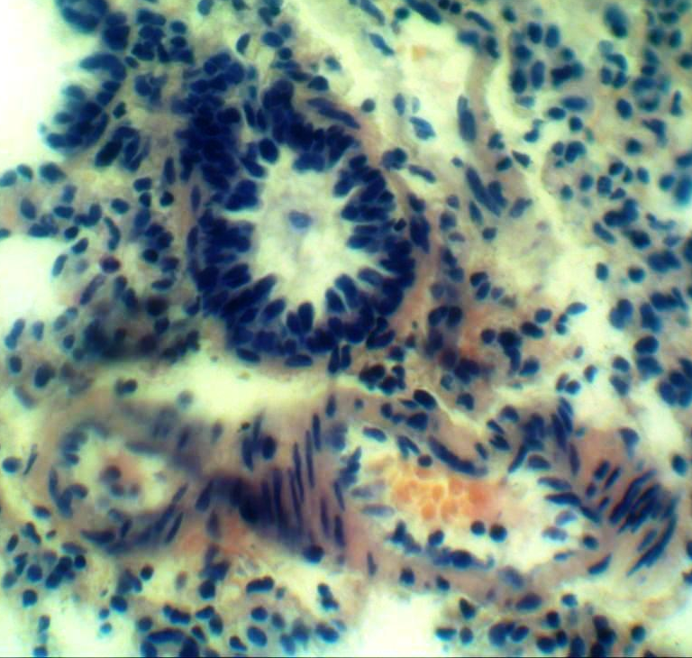
Рис. №2 Терминальная (концевые )бронхиола спазмирована. Отмечается гипетрофия эпителия воздухоносных путей. Кровеносные сосуды расположенные рядом дыхательными путями имеют спиральную форму. Легкие крыс подвергнутых холодовому стрессу.
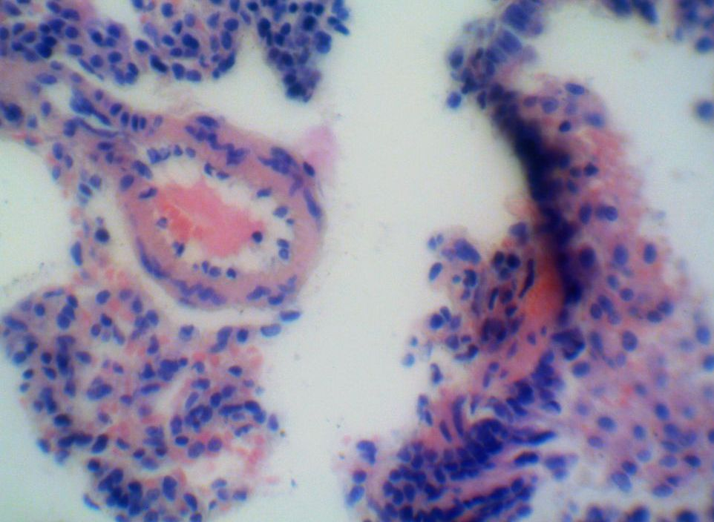
Рис. №3. Стенка терминальной (концевые) бронхиолы. Отмечается десквамация эпителия воздухоносных путей. Кровеносные сосуды расположенные рядом дыхательными путями имеют спиральную форму. Легкие крыс подвергнутых холодовому стрессу.

Научный поиск центральной научной лаборатории в области холодового стресса теплокровных организмов увенчался успехом мы нашли, все таки митоз клеток легких.

С 1994 года по 2012 год наш ЦНИ лаборатория Амурской медицинской академии искала признаки митоза клеток в органах дыхания людей (жителей Амурской области ) и крыс которые были подвергнуты гипотермии и холодовому стрессу. Мы просмотрели миллионы клеток эпителия воздухоносных путей итог мы не нашли ни одного митоза. При этом мы наблюдали сильную альтерацию цилиндрического эпителия. Отмечается сильная кристаллизация секрета воздухоносных путей в цитологических препаратах.
У экспериментальных животных подвергнутых холодовому обнаруживается склероз сосудов легких.

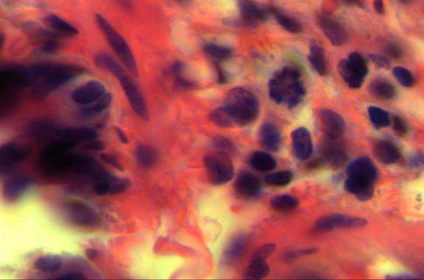
Рис.№1. Митотическая клетка находится между мышечной пластинкой терминальной бронхиолы и артериолы легочной артерии. Холодовый стресс крысы .

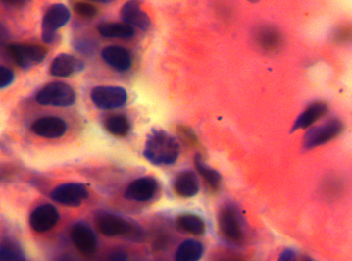
Рис. №2 Митоз клетки в интиме артериолы легочной артерии. Холодовый стресс крысы .

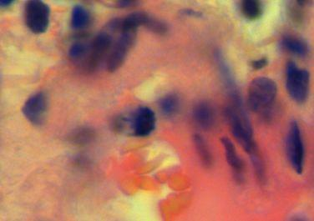
Рис. №3. Митоз клетки во внутренней оболочки артериолы легочной артерии. Холодовый стресс крысы.

Ура сейчас (условия эксперимента Ноу ХАУ) у крыс, которые были подвергнуты хронической гипотермии (зима Амурской области минус тридцать градусов мороза) нами была обнаружена митотическая активность клеток образующие стенку кровеносных сосудов легких. Часть клеток находится в непосредственной близости от наружной оболочки кровеносных сосудов, мышечной пластинки слизистой оболочки бронхиол. Полученные данные позволяют предположить, что ангиогенез является причиной склерозирования кровеносных сосудов и гиперплазии гладкомышечных клеток, эндотелия артериол легких, гладкомышечных клеток терминальных бронхиол. Может быть у гладкомышечных клеток, клеток адвенцитиальной оболочки, терминальных (конечных) бронхиол и артериол легочной артерии и бронхиальных артерий, легочных вен существует единая стволовая клетка предшественница!!!

К.м.н. С.В. Зиновьев Амурская медицинская академия.
И сказал Деспот то тайна Баязета и Салладина, которую им рассказала верблюдица о звезде и полумесяце, а так же солнцевороте (старое, старое предание Македонии).

